Простые поделки из бумаги: звезда на ёлку
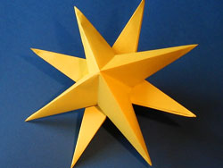

Нам понадобится:
- Два жёлтых квадрата 15х15 см (или другой размер)
- ножницы
- клей
1.
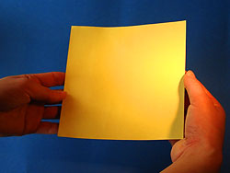
Берём один квадрат

2.
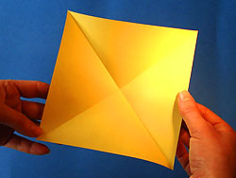
Складываем его по диагоналям
3.
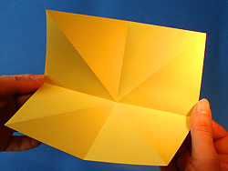
Перевернув квадрат обратной стороной, складываем его пополам справа налево и сверху вниз (делаем перпендикуляры). Разворачиваем его.
4.
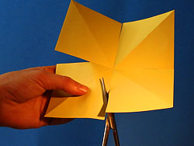
Надрезаем квадрат по линиям сгиба (перпендикулярным) не доходя до середины
5.
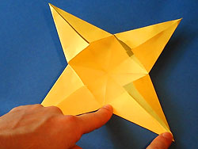
Складываем лучи звезды в диагональным сгибам
6.
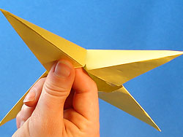
Накладываем загнутые части лучей друг на друга и приклеиваем
7.
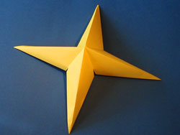
Получилась такая половинка звезды.
Со вторым квадратом проделываем тоже самое. Склеиваем части звёзд приложив их друг к другу ровными сторонами.
Звезду можно повесить на ёлку или сделать длинную гирлянду из нескольких звёзд.

